2014年一月重点单品活动方案

一、产品信息
货品ID | 货品名称 | 规格 | 考核价 | 零售价 | 毛利率
127512 | 复方水杨酸甲酯薄荷醇贴剂 | 10贴 | 13.86 | 28.6 | 51.5%
1、功效：复方水杨酸甲酯薄荷醇贴剂，是由久光制药朱氏会社生产，用于缓解肌肉疼痛、肌肉疲劳、腰痛、扭伤、关节痛以及冻疮。
2、对比：在同小类品种中治疗作用是最广泛的，毛利率51.5%为中等，该膏药为原装进口膏药，质量能得以保证，作为新品到货后12月份在门店销售共计238盒，厂家也愿意提成培训、奖励、赠品等支持进行推广，此品种为季节性品种，故选择此产品作为1-2月重点单品运作。
二、活动时间：2014年1月13-2月13
三、活动门店：所有直营门店
四、活动内容：
1、复方水杨酸甲酯薄荷醇贴剂 买一赠一（赠品为2贴装）
2、复方水杨酸甲酯薄荷醇贴剂，分A、B、C类门店各取销售数量排名前三位，分别奖励300元、200元、100元（销售低于5盒的门店，不参加评比）
五、活动细则及注意事项：
1、赠品由厂家配送至公司仓库，营运部分配各门店赠品数量后，由仓库随货配送。
2、要求门店在活动期间将该货品陈列在显眼处不低于两个陈列面，具体陈列图详见附件一
3、营运部将在活动结束后根据门店销售情况，评选出结果，将奖励下发于门店。
4、营运部会联合业务部备货，保证门店有货销售，为门店进行铺货。
5、要求门店店长务必将活动内容传达到位，在交接班例会中对店员进行产品知识培训，要求店员要掌握该品种的产品知识。
附件一：
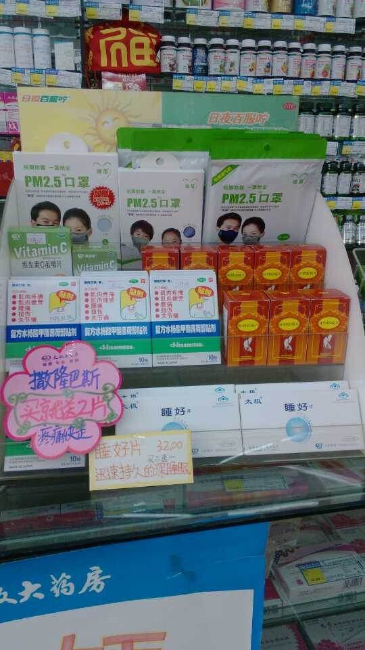
营运部
2014.1.6

